**Знакомство с проектом**  
- название: Небесный двигатель  
-рекламный текст : «Подберите шестерёнки, чтобы привести механизм самолета в действие! Пройдите 5 уровней в этой игре-головоломке, в которой используется логика!»  
- визуал представление:картинка вертолет/ лопасти/шестерёнки

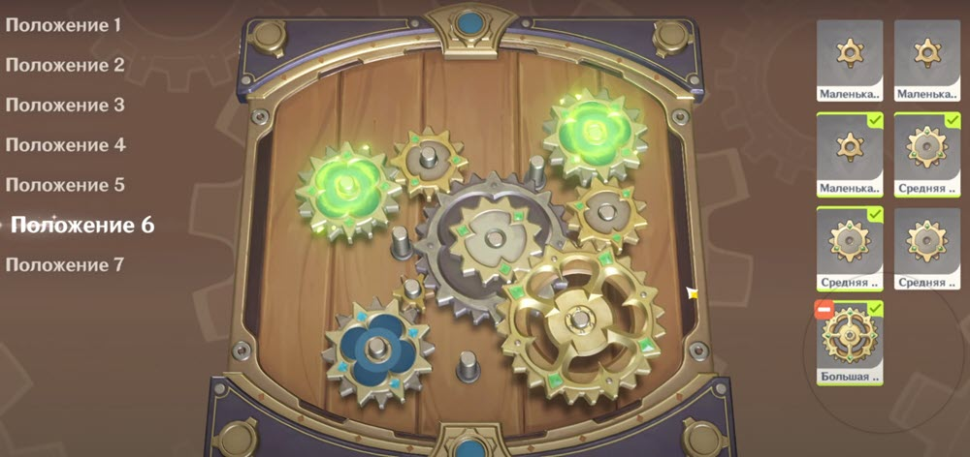

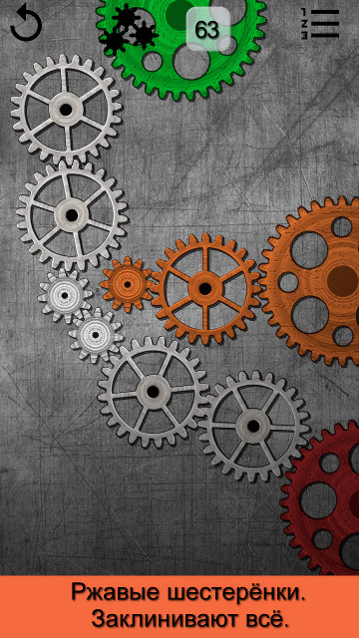



**Параметры**-жанр: Puzzle (головоломка)  
- Сеттинг:  
Действия в игре происходят в наше время. Главный персонаж хочет отправиться в путешествие для исследования мира. Для преодоления больших дистанций ему нужна помощь в улучшении вертолета.  
-платформа: мобильное устройство  
-аудитория: 12+  
- Геймплей:   
На экране появляется вертолёт, игрок кликает на него. Открывается доска с двигателем, где можно выбрать положение и какую деталь поставить, если деталь выбрана верно, то она загорается. Цель игрока: подобрать детали так, чтобы они заработали. Чем быстрее игрок соберёт механизм, тем больше очков он получит. К примеру, 1000 очков - бронзовый значок, 2000 - серебряный, 3000 - золотой. Игрок может проходить и перепроходить 5 уровней, чтобы улучшить свой результат.   
Сюжет:  
Главный герой решил отправится в путешествие для исследования мира, но возникла проблема - у него сломался двигатель вертолёта. Герою нужно исправить неполадки, чтобы продолжить свой путь.   
План  
Срок 7 недель  
Бюджет бесплатно